АТТЕСТАЦИОННАЯ РАБОТА
МДК 04.02 Организация работ по сборке, монтажу и ремонту электрооборудования
Задание 1. Тепловое реле
На рисунке обозначьте цифрами и запишите в таблицу элементы устройства и управления тепловым реле. Опишите назначение каждого элемента.
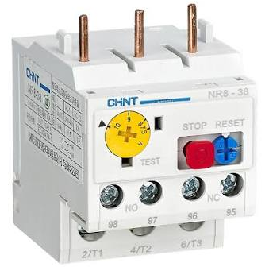
Рисунок 1 — Тепловое реле
№ | Элемент | Назначение
1
2
3
4
5
6
7
Задание 2. Расчёт и выбор теплового реле
Напряжение сети — 380 В. Мощность P_{ном} — мощность трёхфазного асинхронного электродвигателя. По варианту рассчитайте номинальный ток, выберите тепловое реле и укажите уставку.
I = P · 1000 / (√3 · U · cos φ · η)
Исходные данные:
Вариант | Pном, кВт | cos φ | η
1 | 1,5 | 0,80 | 0,78
2 | 3,0 | 0,82 | 0,82
3 | 5,5 | 0,85 | 0,85
4 | 7,5 | 0,86 | 0,87
Таблица для выбора реле CHINT NR8-38:
Диапазон уставки, А
2,5–4
4–6
5,5–8
7–10
9–13
12–18
16–24
Результаты расчёта:
Вар. | I, А | Реле | Диапазон | Уставка
Задание 3. Магнитный пускатель
Подпишите элементы, обозначенные цифрами 1–6, и объясните принцип действия магнитного пускателя.
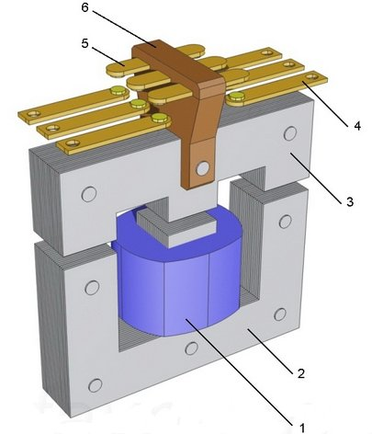
Рисунок 2 — Магнитный пускатель
№ | Элемент | Назначение
1
2
3
4
5
6
Принцип действия:
________________________________________________________________________________________________
________________________________________________________________________________________________
________________________________________________________________________________________________
Задание 4. Неисправности электрических аппаратов
Выполните анализ двух неисправностей своего варианта: укажите возможную причину и способ проверки/устранения.
Вариант | Неисправность 1 | Неисправность 2
1 | Автоматический выключатель отключается | Контактор не включается
2 | Выключатель не удерживается во включённом положении | Контактор гудит, якорь вибрирует
3 | Нагревается зажим аппарата | Контактор или реле не отключается
4 | Реле срабатывает, но цепь не включается | Катушка сильно нагревается
______________________________________________________________________________________________________________________________________________________________________________
______________________________________________________________________________________________________________________________________________________________________________
___________________________________________________________________________________________________________________________________________________________________________________________________________________________________________________________________________________________________________________________________________________________________________________________________________________________________________________

